本发明公开了一种综合的职业定位测评方法及装置，该装置由配有显示屏幕、鼠标、键盘及内部安装有数据处理器的客户端计算机构成，数据处理器设有人格特性测试模块、职业兴趣测试模块、一般认知潜能测试模块、数据库模块，数据处理器中预先存储有测试程序，用于获得测试者的职业定位测评结果；该鼠标用于测试者输入职业需求信息，该显示屏幕用于与测试者交互信息并显示测量结果。本发明通过从人格特性、职业兴趣和一般认知潜能三个方面来综合反映适合个体的职业类型，实现人格特性适合，有职业兴趣倾向，有潜力发展的精准职业定位，从而提高现有职业测评技术的准确性。

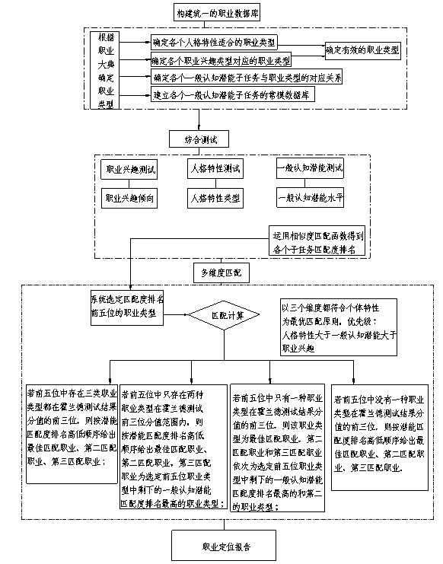

1、一种综合的职业定位测评装置，其特征在于：该装置由配有显示屏幕(1)、鼠标(2)、键盘（3）及内部安装有数据处理器(4)的客户端计算机(5)构成，数据处理器(4)上设有人格特性测试模块（6）、职业兴趣测试模块（7）、一般认知潜能测试模块（8）、数据库模块(9)，其中，所述数据库模块（9）用于存储人格特性、职业兴趣和一般认知潜能三个方面测试结果的职业类型和一般认知潜能的常模结果；数据处理器中预先存储有测试程序，用于获得测试者的职业定位测评结果；该鼠标用于测试者输入职业需求信息，该显示屏幕用于与测试者交互信息并显示测量结果；

该装置还包括多台客户端计算机(5)；并增加一台主机端计算机(10)，每台客户端计算机(5)安装有网页浏览器，主机端计算机(10)中的数据处理器中预先存储有测试程序；每台客户端计算机(5)分别通过网络与主机端计算机(5)相连，多个测试者使用客户端计算机进行职业定位测评。

2.根据权利要求1所述的一种综合的职业定位测评装置，其特征在于：人格特性包括16种人格类型，分别为内倾感觉思维判断、内倾感觉情感判断、内倾直觉情感判断、内倾直觉思维判断、内倾感觉思维知觉、内倾感觉情感知觉、内倾直觉情感知觉、内倾直觉思维知觉、外倾感觉思维判断、外倾感觉情感判断、外倾直觉情感判断、外倾直觉思维判断、外倾感觉思维知觉、外倾感觉情感知觉、外倾直觉情感知觉、外倾直觉思维知觉。

3. 根据权利要求1所述的一种综合的职业定位测评装置，其特征在于：职业兴趣分为6种职业兴趣，分别为实际型、社会型、艺术型、企业型、常规型、调研型。

4. 根据权利要求1所述的一种综合的职业定位测评装置，其特征在于：一般认知潜能测试包括12个子任务，分别为工作记忆能力、组织管理能力、人际交往能力、空间能力、动手操作能力、语言能力、思维转换能力、数学能力、逻辑推理能力、信息加工能力、表象能力和美术能力。

5．一种综合的职业定位测评方法，其特征在于：包括如下步骤：

A、通过MBTI人格测试，得到人格类型；通过霍兰德职业兴趣测试，得到职业兴趣倾向；通过12种一般认知潜能测试，得到每种潜能测试任务的反应时间、准确率，其结果与采集的常模数据库进行比对，得到能力水平值，根据12种一般认知潜能的结果，运用相似度匹配函数计算得到匹配度排名结果；计算机系统根据各维度测试的结果与数据库进行匹配分析，最后给出职业定位的结果；计算机系统以三个维度都符合个体特性为最优匹配原则，并建立人格特性优先于一般认知潜能，一般认知潜能优先于职业兴趣的逻辑算法；

其中，相似度匹配函数是根据测试者的12种一般认知潜能水平与各个职业类型对12种一般认知潜能的要求标准进行对比分析，最终得到一个相似度匹配值，通过相似度匹配值的大小来判定测试者适合的职业类型；计算公式为：



close（x, y）函数的计算结果为相似度匹配值，xi为测试者第i个一般认知潜能的水平值，yi为职业类型对第i个一般认知潜能的要求标准值，d为各个职业类型对一般认知潜能测试项目的数量，i的取值范围是1到12，wi统一设置值为0和1，若职业类型对其中一种一般认知潜能有要求，则wi为1，若没有要求则wi为0；

B、计算机根据得到的人格特性结果，得到有效的职业类型，系统选定一般认知潜能匹配度排名前五位的职业类型，若前五位中存在三类职业类型都在霍兰德测试结果分值的前三位，指实际型、社会型、艺术型、企业型、常规型、调研型六类中的分值前三位，则按潜能匹配度排名高低顺序给出最佳匹配职业、第二匹配职业、第三匹配职业；

C、若前五位中只存在两种职业类型在霍兰德测试前三位分值范围内，则按潜能匹配度排名高低顺序给出最佳匹配职业、第二匹配职业，第三匹配职业为选定前五位职业类型中剩下的一般认知潜能匹配度排名最高的职业类型；

D、若前五位中只有一种职业类型在霍兰德测试结果分值的前三位，则该职业类型为最佳匹配职业，第二匹配职业和第三匹配职业依次为选定前五位职业类型中剩下的一般认知潜能匹配度排名最高的和第二的职业类型；

E、若前五位中没有一种职业类型在霍兰德测试结果分值的前三位，则按潜能匹配度排名高低顺序给出最佳匹配职业、第二匹配职业、第三匹配职业。

一种综合的职业定位测评装置及方法

**技术领域**

本发明涉及职业定位测评技术领域，具体为一种综合的职业定位测评方法及装置。

**背景技术**

职业测评是现在人力测评的重要组成部分。通过职业心理测评,可以帮助个体了解自己的心理素质,根据自己的性格、能力及兴趣来选择职业,规划自己的职业生涯。通过职业心理测评,学校可以指导学生进行职业规划,用人单位可以根据测验结果预测被测者将来的工作绩效,从而招聘到理想人才。

目前，职业测评和互联网技术不断发展，职业测评技术被广泛应用到学生职业生涯规划和公司职业招聘过程中，为个人正确认识自我，准确找到自己的职业定位，提供科学的职业规划参考。从现有的测评技术方式来看，WEB版测评系统的开发，为职业测评技术的迅速发展提供了保障。WEB版测评的方式很好的解决了样本常模动态更新，可多人同时测试效率高，数据收集和分析快速便捷。从测评的内容和维度方面来看，虽然现有多种职业测评的技术，但各种测评的内容大多都是从某个单一维度来反映个体的职业特性，如MBTI从测试人格来确定适合的职业类型，霍兰德从测试人的职业兴趣来确定合适的职业等，这些类型的职业测评技术所推荐的都是较为笼统和宽泛的职业领域，而且只能说明个体在某个单一维度上合适的职业特性，进而就无法做到多方面的职业精确定位。因此，如何综合的来反映个体的职业特性，如何进行多维度匹配，进而准确的找到最适合自己的职业，并且现有技术中所采用的职业种类是否包含全面，是否符合当下的职业特点，这都需要一套科学合理的方法来解决。

**发明内容**

本发明的目的在于提供一种综合的职业定位测评方法及装置，以解决上述背景技术中提出的问题。

为实现上述目的，本发明提供如下技术方案：一种综合的职业定位测评装置，该装置由配有显示屏幕、鼠标、键盘及内部安装有数据处理器的客户端计算机构成，数据处理器上设有人格特征测试模块、职业兴趣测试模块、一般认知潜能测试模块、数据库模块，其中，所述数据库模块用于存储人格特性、职业兴趣和一般认知潜能三个方面测试结果的职业类型和一般认知潜能的常模结果；数据处理器中预先存储有测试程序，用于获得测试者的职业定位测评结果；该鼠标用于测试者输入职业需求信息，该显示屏幕用于与测试者交互信息并显示测量结果；

该装置还包括多台客户端计算机；并增加一台主机端计算机，每台客户端计算机安装有网页浏览器，主机端计算机中的数据处理器中预先存储有测试程序；每台客户端计算机分别通过网络与主机端计算机相连，多个测试者使用客户端计算机进行职业定位测评。

优选的，人格特征包括16种人格类型，分别为内倾感觉思维判断、内倾感觉情感判断、内倾直觉情感判断、内倾直觉思维判断、内倾感觉思维知觉、内倾感觉情感知觉、内倾直觉情感知觉、内倾直觉思维知觉、外倾感觉思维判断、外倾感觉情感判断、外倾直觉情感判断、外倾直觉思维判断、外倾感觉思维知觉、外倾感觉情感知觉、外倾直觉情感知觉、外倾直觉思维知觉。

优选的，职业兴趣分为6种职业兴趣，分别为实际型、社会型、艺术型、企业型、常规型、调研型。

优选的，一般认知潜能测试包括12个子任务，分别为工作记忆能力、组织管理能力、人际交往能力、空间能力、动手操作能力、语言能力、思维转换能力、数学能力、逻辑推理能力、信息加工能力、表象能力和美术能力。

优选的，一种综合的职业定位测评方法，包括如下步骤：

A、通过MBTI人格测试，得到人格类型；通过霍兰德职业兴趣测试，得到职业兴趣倾向；通过12种一般认知潜能测试，得到每种潜能测试任务的反应时间、准确率，其结果与采集的常模数据库进行比对，得到能力水平值，根据12种一般认知潜能的结果，运用相似度匹配函数计算得到匹配度排名结果；计算机系统根据各维度测试的结果与数据库进行匹配分析，最后给出职业定位的结果；计算机系统以三个维度都符合个体特性为最优匹配原则，并建立人格特性优先于一般认知潜能，一般认知潜能优先于职业兴趣的逻辑算法；

其中，相似度匹配函数是根据测试者的12种一般认知潜能水平与各个职业类型对12种一般认知潜能的要求标准进行对比分析，最终得到一个相似度匹配值，通过相似度匹配值的大小来判定测试者适合的职业类型；计算公式为：



close（x, y）函数的计算结果为相似度匹配值，xi为测试者第i个一般认知潜能的水平值，yi为职业类型对第i个一般认知潜能的要求标准值，d为各个职业类型对一般认知潜能测试项目的数量，i的取值范围是1到12，wi统一设置值为0和1，若职业类型对其中一种一般认知潜能有要求，则wi为1，若没有要求则wi为0；

B、计算机根据得到的人格特性结果，得到有效的职业类型，系统选定一般认知潜能匹配度排名前五位的职业类型，若前五位中存在三类职业类型都在霍兰德测试结果分值的前三位，指实际型、社会型、艺术型、企业型、常规型、调研型六类中的分值前三位，则按潜能匹配度排名高低顺序给出最佳匹配职业、第二匹配职业、第三匹配职业；

C、若前五位中只存在两种职业类型在霍兰德测试前三位分值范围内，则按潜能匹配度排名高低顺序给出最佳匹配职业、第二匹配职业，第三匹配职业为选定前五位职业类型中剩下的一般认知潜能匹配度排名最高的职业类型；

D、若前五位中只有一种职业类型在霍兰德测试结果分值的前三位，则该职业类型为最佳匹配职业，第二匹配职业和第三匹配职业依次为选定前五位职业类型中剩下的一般认知潜能匹配度排名最高的和第二的职业类型；

E、若前五位中没有一种职业类型在霍兰德测试结果分值的前三位，则按潜能匹配度排名高低顺序给出最佳匹配职业、第二匹配职业、第三匹配职业。

与现有技术相比，本发明的有益效果是：本发明提供了一种从多个维度来综合反映个体的职业特性，并能准确推荐职业类型的测评系统，以便能找到最适合自己的职业，为科学指导职业生涯规划提供可靠参考。本发明通过从人格特性、职业兴趣和一般认知潜能三个方面来反映适合个体的职业类型，并运用MySQL建立具有以上三个方面特征的职业数据库，并在现有成熟的测评技术的基础之上，实现人格特性适合，有职业兴趣倾向，有潜力发展的精准职业定位，从而提高现有职业测评技术的准确性。

**附图说明**

图1为本发明职业定位测评流程图。

图2为本发明的整体结构示意图.

**具体实施方式**

下面将结合本发明实施例中的附图，对本发明实施例中的技术方案进行清楚、完整地描述，显然，所描述的实施例仅仅是本发明一部分实施例，而不是全部的实施例。基于本发明中的实施例，本领域普通技术人员在没有做出创造性劳动前提下所获得的所有其他实施例，都属于本发明保护的范围。

请参阅图1-2，本发明提供一种技术方案：一种综合的职业定位测评装置，该装置由配有显示屏幕1、鼠标2、键盘3及内部安装有数据处理器4的客户端计算机5构成，数据处理器4上设有人格特征测试模块6、职业兴趣测试模块7、一般认知潜能测试模块8、数据库模块9，其中，所述数据库模块9用于存储人格特性、职业兴趣和一般认知潜能三个方面测试结果的职业类型和一般认知潜能的常模结果；数据处理器中预先存储有测试程序，用于获得测试者的职业定位测评结果；该鼠标用于测试者输入职业需求信息，该显示屏幕用于与测试者交互信息并显示测量结果；

该装置还包括多台客户端计算机5；并增加一台主机端计算机10，每台客户端计算机安装有网页浏览器，主机端计算机10中的数据处理器中预先存储有测试程序；每台客户端计算机5分别通过网络与主机端计算机10相连，多个测试者使用客户端计算机进行职业定位测评。

其中，人格特征包括16种人格类型，分别为内倾感觉思维判断、内倾感觉情感判断、内倾直觉情感判断、内倾直觉思维判断、内倾感觉思维知觉、内倾感觉情感知觉、内倾直觉情感知觉、内倾直觉思维知觉、外倾感觉思维判断、外倾感觉情感判断、外倾直觉情感判断、外倾直觉思维判断、外倾感觉思维知觉、外倾感觉情感知觉、外倾直觉情感知觉、外倾直觉思维知觉；职业兴趣分为6种职业兴趣，分别为实际型、社会型、艺术型、企业型、常规型、调研型；一般认知潜能测试包括12个子任务，分别为工作记忆能力、组织管理能力、人际交往能力、空间能力、动手操作能力、语言能力、思维转换能力、数学能力、逻辑推理能力、信息加工能力、表象能力和美术能力。

针对综合匹配的三大测试模块，每个方面测试的特性结果都需要对应相应的职业类型，因此，就必须统一职业分类标准。本职业数据库采用2015年国家公布的《中华人民共和国职业分类大典》的职业，职业大典把我国职业划分为8个大类，其中包括目前国内的1481种职业。在此基础上，根据霍兰德的分类特征又将职业大典的8个大类细分为19个职业类别，具体为：实际型，包括技能操作型、加工制造型；社会型，包括公关活动型、咨询服务型、教育服务型、健康服务型；艺术型，包括工艺与创意设计型、文艺创作型、意识表达型；企业型，包括事务管理型、法务管理型、组织领导型；常规型，包括事务操作型、法务执行型、经济操作型；调研型，包括自然研究型、社会研究型、工程技术型、卫生技术型。MBTI测试结果划分了16种人格特性，每种人格特征对应这19种职业类型，进而，建立职业兴趣与人格特性之间的对应关系，总共得到304种人格特性与职业兴趣的对应关系，其中有效对应关系为180种，其余124种对应关系没有符合两者共同特征要求的职业类型，即为无效对应关系，且同种职业类型在不同人格特性中，所对应的职业种类不同。进一步建立19种职业类型对12种一般认知潜能要求的对应关系，通过相似度匹配函数得到每种职业类型的匹配程度。通过建立12种一般认知潜能的常模，确定个体在相同特征群体中的潜能水平，潜能水平通过李克特5级量表，设置非常好、比较好、一般、较差和非常差。

一种综合的职业定位测评方法，包括如下步骤：

A、通过MBTI人格测试，得到人格类型；通过霍兰德职业兴趣测试，得到职业兴趣倾向；通过12种一般认知潜能测试，得到每种潜能测试任务的反应时间、准确率，其结果与采集的常模数据库进行比对，得到能力水平值，根据12种一般认知潜能的结果，运用相似度匹配函数计算得到匹配度排名结果；计算机系统根据各维度测试的结果与数据库进行匹配分析，最后给出职业定位的结果；计算机系统以三个维度都符合个体特性为最优匹配原则，并建立人格特性优先于一般认知潜能，一般认知潜能优先于职业兴趣的逻辑算法；

其中，相似度匹配函数是根据测试者的12种一般认知潜能水平与各个职业类型对12种一般认知潜能的要求标准进行对比分析，最终得到一个相似度匹配值，通过相似度匹配值的大小来判定测试者适合的职业类型；计算公式为：



close（x, y）函数的计算结果为相似度匹配值，xi为测试者第i个一般认知潜能的水平值，yi为职业类型对第i个一般认知潜能的要求标准值，d为各个职业类型对一般认知潜能测试项目的数量，i的取值范围是1到12，wi统一设置值为0和1，若职业类型对其中一种一般认知潜能有要求，则wi为1，若没有要求则wi为0；

B、计算机根据得到的人格特性结果，得到有效的职业类型，系统选定一般认知潜能匹配度排名前五位的职业类型，若前五位中存在三类职业类型都在霍兰德测试结果分值的前三位，指实际型、社会型、艺术型、企业型、常规型、调研型六类中的分值前三位，则按潜能匹配度排名高低顺序给出最佳匹配职业、第二匹配职业、第三匹配职业；

C、若前五位中只存在两种职业类型在霍兰德测试前三位分值范围内，则按潜能匹配度排名高低顺序给出最佳匹配职业、第二匹配职业，第三匹配职业为选定前五位职业类型中剩下的一般认知潜能匹配度排名最高的职业类型；

D、若前五位中只有一种职业类型在霍兰德测试结果分值的前三位，则该职业类型为最佳匹配职业，第二匹配职业和第三匹配职业依次为选定前五位职业类型中剩下的一般认知潜能匹配度排名最高的和第二的职业类型；

E、若前五位中没有一种职业类型在霍兰德测试结果分值的前三位，则按潜能匹配度排名高低顺序给出最佳匹配职业、第二匹配职业、第三匹配职业。

本发明建立了一般认知潜能、人格特性和职业兴趣三个维度都相关联的统一职业数据库，首先人格特性与职业兴趣（确立有效对应关系的职业类型，然后通过相似度匹配函数计算得到职业类型匹配度排名，这就构建了使三者相互关联的职业数据库，且该职业数据库的所有职业都是来源于国家2015年公布的职业大典，符合目前的职业特征，并且职业种类全面；并建立了12个一般认知潜能任务的常模数据库，为个体准确了解自身潜能水平提供科学基础；构建以三个维度都符合个体特性为最优原则，并根据人格特性优先于一般认知潜能，一般认知潜能优先于职业兴趣的逻辑算法，综合的匹配到最合适自己的职业类型，从而使职业定位更加精准。

例如，在MBTI测试中最终结果给出的职业推荐只能到大的就业领域，给出的职业种类较多，对职业发展只能是方向上的指导，比如测试的人格特性为ENTP，得到的职业推荐为市场、新闻学、工程、艺术、管理，或者其他任何给予持续带来新的挑战的机会的工作，具体职业为国际商务专业人员、市场营销专业人员、商务策划专业人员、品牌专业人员、会展策划专业人员、商业顾问、风险管理师、科技咨询师、创业指导师、管理咨询专业人员、音乐教师、美术教师、舞蹈教师、戏剧教师、城建管理人员、城市规划和建设管理、船舶监督管理人员、电力管理人员、房地产规划管理人员、工程管理人员、工业工程管理人员、购销经理、物业经营管理专业人员、人力资源管理专业人员、投资家、企业家、银行家、事业单位领导、社会团体负责人、哲学研究人员、经济学研究人员、管理学研究人员、冶金工程技术人员、机械工程技术人员、电子工程技术人员、电气工程技术人员、电力工程技术人员、民用航空工程技术人员、铁道工程技术人员、建筑工程技术人员、建材工程技术人员、电影电视演员、戏剧戏曲演员、歌唱演员、电影电视制片人、撰稿人、新闻评论员、播音员、节目主持人；

在霍兰德职业兴趣测试中，其推荐的职业类型大多为十多年前的职业种类，已经不太符合目前的职业特征，比如测试的职业兴趣结果为实际型、调研型和常规型得分排前三，则推荐的具体职业为船上工作人员、接待员、杂志保管员、牙医助手、制帽工、磨坊工、石匠、机器制造、机车（火车头）制造、农业机器装配、汽车装配工、缝纫机装配工、钟表装配和检验、电动器具装配、鞋匠、锁匠、货物检验员、电梯机修工、托儿所所长、钢琴调音员、装配工、印刷工、建筑钢铁工作、卡车司机；

采用本发明进行职业测评最终结果给出的推荐职业类型，第一有匹配程度的排序，分为最佳匹配、第二匹配和第三匹配，且每种推荐的职业类型较现有测评技术更加细致具体，具有更强的参考价值，且职业类型覆盖全面，符合当下的职业特征，比如最终测试的最佳匹配类型为公关活动型，则推荐的具体职业为国际商务专业人员、市场营销专业人员、商务策划专业人员、品牌专业人员、会展策划专业人员。

综上所述，本发明提供了一种从多个维度来综合反映个体的职业特性，并能准确推荐职业类型的测评系统，以便能找到最适合自己的职业，为科学指导职业生涯规划提供可靠参考。本发明通过从人格特性、职业兴趣和一般认知潜能三个方面来反映适合个体的职业类型，并运用MySQL建立具有以上三个方面特征的职业数据库，并在现有成熟的测评技术的基础之上，实现人格特性适合，有职业兴趣倾向，有潜力发展的精准职业定位，从而提高现有职业测评技术的准确性。

尽管已经示出和描述了本发明的实施例，对于本领域的普通技术人员而言，可以理解在不脱离本发明的原理和精神的情况下可以对这些实施例进行多种变化、修改、替换和变型，本发明的范围由所附权利要求及其等同物限定。

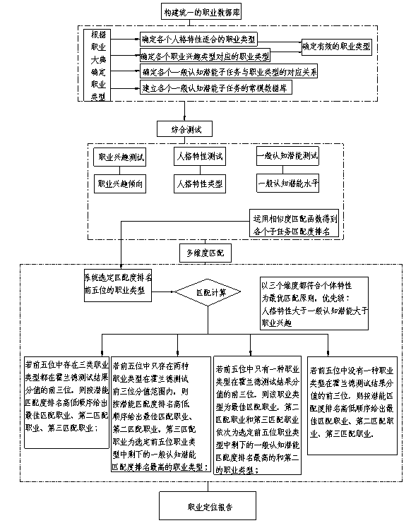

图 1

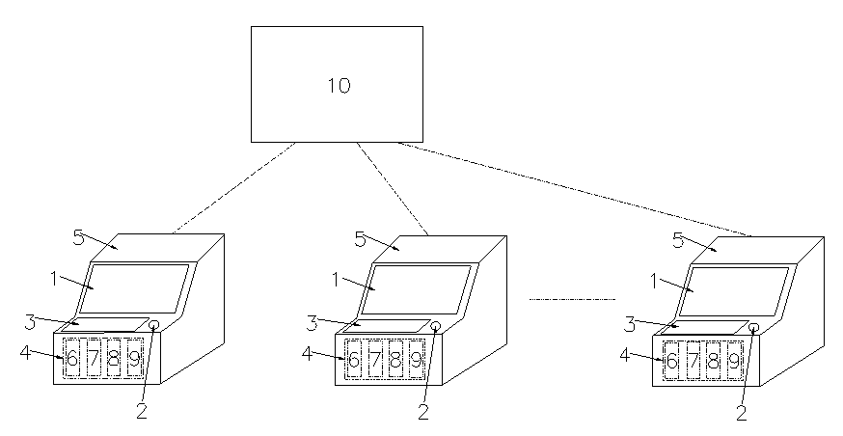

图2